ГКОУ «Максатихинская школа-интернат»

Ржевская битва.

Провела: Овчинникова Татьяна Михайловна.

Цель: познакомить учащихся с трагическим для страны периодом Великой Отечественной войны, открыть для себя героические страницы Отечества.
Задачи:
– развивать ключевые компетенции обучающихся через овладение новыми знаниями по теме для понимания ими роли битвы под Ржевом в истории нашей страны;
– способствовать развитию навыков учащихся работать с различными источниками, научить давать оценочные суждения на основе обобщения событий и явлений определенного исторического периода;
– воспитывать чувства патриотизма и гордости за дела предков;
– оказывать влияние на духовный мир учащихся, на выбор ими нравственных ориентиров;
– формировать информационно-коммуникативную культуру.
Ход мероприятия
Ведущий 1. Октябрь 1941 года. Четвертый месяц полыхает Великая Отечественная война. Красная армия самоотверженно ведёт оборонительные бои и вынужденно отступает. Враг рвется вперед – к Москве.

Чтецы –учащиеся 6 класса.
(Г. Акопян «Я видел…»)
Я видел боль и горечь отступленья,
И кровь, и скорбь, и горечь на глазах,
И в пепел превращенные селенья,
И воронье в багровых небесах.
Я видел сучья виселиц, и трупы
Убитых женщин, стариков, детей.
Я в ярости кусал сухие губы
И ненависть копил в душе своей.
Я в жарких схватках не боялся смерти,
Водой питался, ночевал в лесу.
Победы пламя сохранил я в сердце –
И над спасенным миром вознесу.
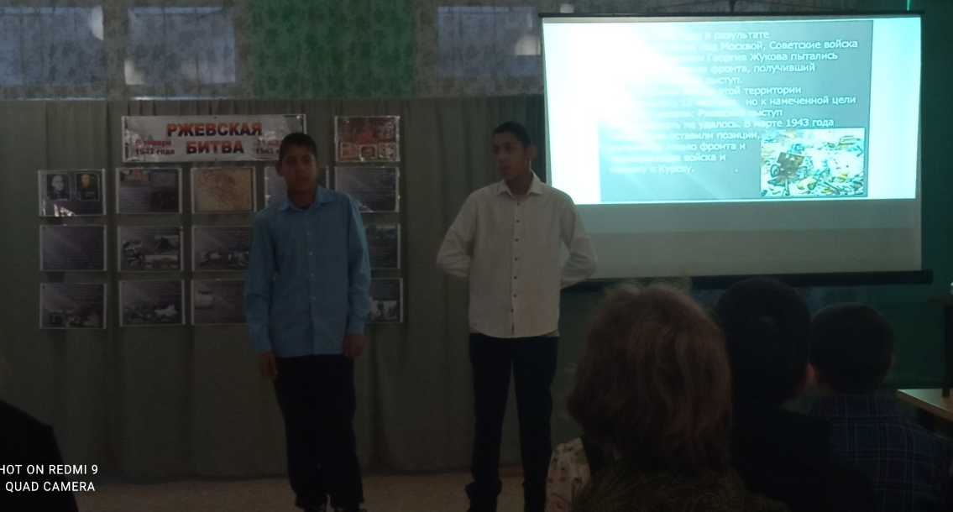

Ведущий 2. Советские войска, несмотря на героическое сопротивление, стояли перед угрозой окружения. 14 октября 1941 года механизированные колонны гитлеровцев ворвались в город, заняли Ржев.

Чтецы – 8 класс
Ребята, перед нами город Ржев.
Снимите шапки. Говорите тихо.
Запомните: на этом рубеже
502 дня бесчинствовало лихо!
502 ночи лихо не спало,
Не утихали яростные грозы!
Здесь каждое окрестное село
И по сей день не высушило слезы!
Мне кажется, что грех из Волги пить.
Там кровь текла 502 круга ада!
Снимите шапки.
Громко говорить не надо.
К вам, павшие в той битве мировой
За наше счастье на земле суровой,
К вам, наравне с живыми, голос свой
Я обращаю в каждой песне новой…
(А. Твардовский)

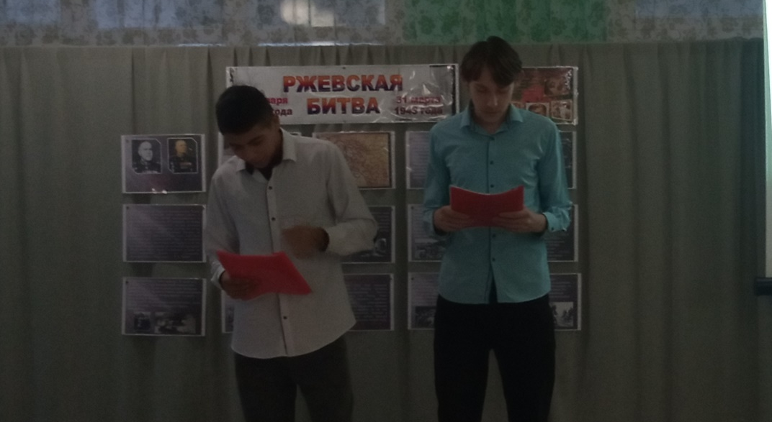

Ведущий 1. Началось тяжелое, страшное время, о котором очевидцы и поныне вспоминают с содроганием.
14 октября 1941 на перекрестках улиц встали танки, стволы пушек и пулеметов были наведены на уцелевшие жилые дома. Клубы дыма стояли над городом. Пламя пожара то затихало, то разгоралось с новой силой... С первого дня завоеватели стали устанавливать в городе «новый порядок». Начались дни фашистского разгула, грабежей и массовых расстрелов. На стенах домов было расклеено множество приказов и распоряжений. Все они заканчивались словами: «За неповиновение – расстрел», «За неподчинение – смертная казнь». 17 месяцев город находился в руках немецко-фашистских захватчиков.
Большой белый дом на улице Коммуны получил кличку «чертов дом». Там было Гестапо. Люди боялись ходить мимо. Казалось, что даже воздух вокруг дома напоен кровью невинных людей. Оттуда никто еще не возвращался. Сотни людей пропали там без вести.
Гитлеровцы глумились над населением. В деревне Станы немцы согнали в один дом 186 жителей этой деревни и в течение 4-х дней никуда не выпускали. За это время умерло от голода и невыносимых условий 86 человек.
В деревне Брехово был устроен лагерь матерей с детьми, куда согнали до 1000 человек из окрестных деревень. Разместили пленников в сараях и амбарах. За 2 месяца от голода и тифа умерло 400 человек.
. По показаниям одного из предателей на судебном процессе 1946 года в этом лагере погибло не менее 10 тысяч человек. А всего в городе за время оккупации уничтожено свыше 50 тысяч человек.
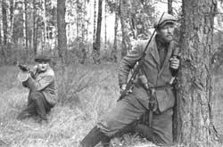
В Ржеве действовала хорошо организованная группа подпольщиков под руководством Алексея Петровича Телешева. Они собирали сведения о количестве немецких войск, при налетах нашей авиации указывали летчикам вражеские объекты, повреждали телефонную связь, организовывали диверсии, побеги военнопленных.
Люди, попавшие в неволю, не покорились врагу. Мужественно, стойко они защищали честь Родины, достоинства человека, беспощадно мстили захватчикам.
Семнадцать месяцев Ржев был городом-фронтом (на его территории шли ежедневные кровопролитные бои). Все выжившие в боях под Ржевом подчёркивают, что за всю войну они не знали сражений, равных этим по ожесточённости. Летом и осенью 1942 года земля под Ржевом стонала от поступи сотен танков, от разрыва бомб, снарядов и мин, а в малых реках текла красная от человеческой крови вода, целые поля были покрыты трупами, в ряде мест – в несколько слоёв.
(Песню исполняет: 5 класс. «Под городом Ржевом» в исполнении Михаила Ножкина )
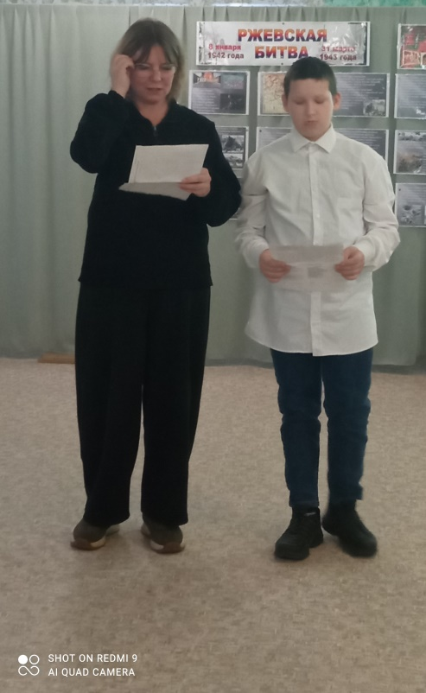

В ходе кровавых боев город превратился в руины. Ржев стал центром «Ржевского выступа», «Ржевской дуги». Немцы называли Ржев «неприступная линия фюрера», плацдарм для наступления на Москву. Гитлер говорил: «…Отдать Ржев – значит открыть русским дорогу на Берлин». А один немецкий генерал писал в январе 1942 года: «Мы должны удержать Ржев любой ценой. Какие бы потери мы не понесли, Ржев должен быть нашим. Ржев – это трамплин. …Мы совершим отсюда прыжок на Москву».
Ведущий 11 января 1942 г. Сталин приказал командующему Калининским фронтом Коневу: «В течение 11-го и ни в коем случае не позднее 12-го января овладеть Ржевом. Ставка рекомендует использовать для этой цели имеющиеся в этом районе артиллерийские, минометные, авиационные силы и громить во всю город Ржев, не останавливаясь перед серьезными разрушениями города». Этот приказ удалось исполнить лишь спустя год.
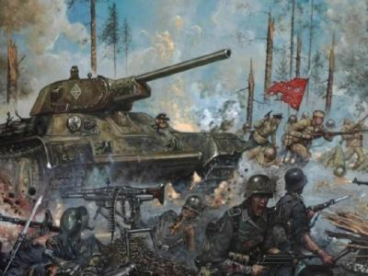
Ведущий Советское командование запланировало 4 этапа наступления советских войск: Ржевско-Вяземское – январь-апрель 1942 года, Ржевско-Сычёвское – июль-август 1942 года, Ржевско Сычёвское (оно же операция «Марс») – ноябрь-декабрь 1942 года, Ржевско-Вяземское – март 1943 года (см. презентацию).
Участвовали в боях за Ржев: 4, 20, 22, 29, 30, 31, 39, 3,41, 43, 58, 3 Армии…Особенно кровопролитным был первый этап наступления на Ржев советских войск. И очень трагична была судьба 29-й Армии, попавшей в те дни в окружение на Ржевской земле и почти что полностью уничтоженной.
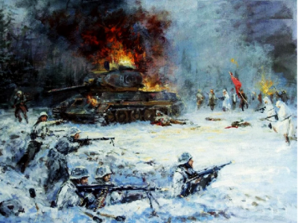
В феврале 1942 года немецкое командование предприняло яростные атаки против 29-й и 30-й Армий Калининского фронта, окружив некоторые из советских частей. Лишь к 28 февраля, после продолжительных боев, части 29-й армии вышли из окружения. От армии к этому времени осталось 5200 человек, из них 800 раненых.
17 месяцев продолжалась ожесточенная битва у Ржева. Тысячи воинов и мирных жителей погибли на Ржевской земле. Память о них, отстоявших честь Родины, навсегда сохранится в памяти народной.
Чтецы – 7 класс
Стояли насмерть вы под Ржевом в сорок первом.
Назад нельзя – ведь позади Москва.
Атаку за атакой отбивали с гневом.
Земля горела и стонала как душа.
Враг рвался на Москву, неся потери,
Горели танки и металл скрипел,
Они вас уничтожить всех хотели,
Вы для победы заложили здесь удел.
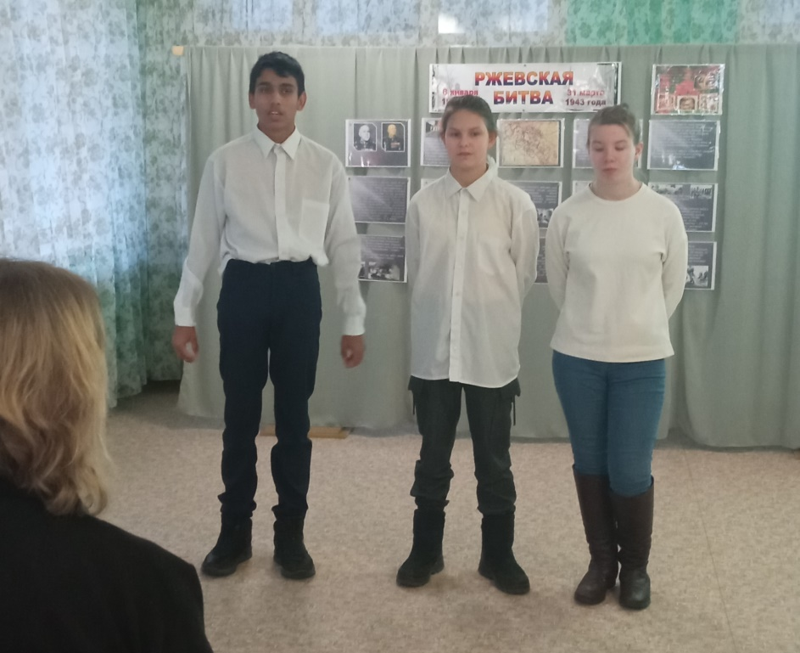

Ведущий Но, несмотря ни на что, неся огромные потери, советские войска упорно двигались вперед. В ночь на 3 марта 1943 года 215, 274 и 371 дивизии перешли в наступление. Наши части завладели пригородом, начались уличные бои. Первыми достигли цели сибиряки 215-й дивизии. 3 марта, в 9 часов утра они водрузили красный флаг на Советской площади. Лишь к ночи город был очищен от немецких солдат.
3 марта радио передало: «Сегодня, 3 марта, после длительных и ожесточенных боев, наши войска овладели Ржевом… На подступах к городу и в самом Ржеве было убито до 2500 солдат и офицеров противника; захвачено 112 танков, 78 орудий, 35 паровозов и множество другого военного имущества».
Эта битва считается одной из самых кровопролитных битв Великой Отечественной Войны. Завершилась ликвидацией Ржевского выступа.4 марта в личном послании британский премьер-министр Уинстон Черчилль поздравил И. В. Сталина с взятием Ржева: «Примите мои самые горячие поздравления по случаю освобождения Ржева. Из нашего разговора в августе мне известно, какое большое значение Вы придаёте освобождению этого пункта». Свой единственный выезд на фронты войны И. В. Сталин сделал именно в район Ржева 3-5 августа 1943 года.
«Ржевский выступ» был устранен. Путь на Запад открыт. За мужество, стойкость и массовый героизм, проявленные защитниками города в борьбе за свободу и независимость Отечества, Указом Президента РФ от 8 октября 2007 г. № 1345 Ржеву присвоено почетное звание «Город воинской славы». В своей речи Президент сказал: «Мы никогда не забудем битву на Ржевском рубеже, надолго задержавшую части Вермахта на подступах к столице. Благодаря стойкости и ценой огромных потерь защитники города не допустили второго наступления на Москву».
Присвоению почётного звания городу предшествовала колоссальная работа многих ржевитян-историков, общественных организаций, участников войны, должностных лиц и просто горожан. Текст Указа можно увидеть на табличке на гранитном постаменте стелы «Город воинской славы», которая торжественно открыта 8 мая 2010 года на Советской площади.
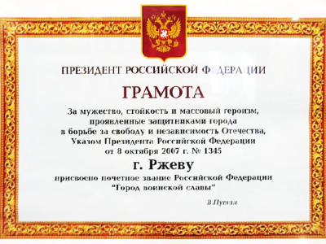
Ведущий Указом Президиума Верховного Совета СССР «О награждении города Ржева Калининской области орденом Отечественной войны I степени» от 2 марта 1978 года город был награждён высокой правительственной наградой.
Вот официальные строчки Указа, подписанные в Кремле Председателем Президиума Верховного Совета СССР Л. Брежневым и Секретарём Президиума Верховного Совета СССР М. Георгадзе: «За мужество, проявленное трудящимися города в борьбе с немецко-фашистскими захватчиками в годы Великой Отечественной войны, достигнутые успехи в хозяйственном и культурном строительстве наградить город Ржев Калининской области орденом Отечественной войны I степени»
Ржевская битва оставила огромный отпечаток в памяти тех, кто явился очевидцем или непосредственным ее участником. В честь этого важного для нашей армии сражения было написано множество рассказов, публицистических очерков, мемуаров и стихотворений. И первыми сразу вспоминаются произведения фронтовых поэтов Алексея Суркова, Виктора Тарбеева и, конечно же, Александра Твардовского.
Чтец – 9 класс. Читает отрывок из стихотворения А. Твардовского «Я убит подо Ржевом...»

ПРЕЗЕНТАЦИЯ.
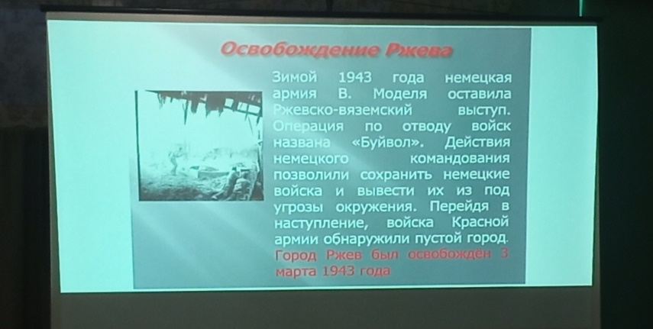

Чтецы – 8 класс. (Стихотворение «Великий, маленький Ржев…» Г. Талин)
Этот маленький Ржев
Я назвал бы великим!
Город воинской славы!
Сколько песен о нём!
Здесь, как вечную жизнь,
Гранитные плиты
Хранят память живую
О погибших за Родину в 42-м…
Здесь в могиле солдата,
В вечной силе огня,
Слились тысячи судеб
Неизвестных мальчишек,
Тех, которых бесследно
Проглотила война…
Ни имён, ни фамилий,
Только память одна…
И лишь матери помнят
Сыновей имена:
Петька, Колька, Серёга,
Здесь же Ванька и Лев.
Их едина судьба –
Этот маленький Ржев…
Этот город и крепость,
Что не раз воскресал.
Прототипом России
Он в истории стал…
Его гнула война,
И без счёта потери.
Только Ржев, как страна,
Не упал на колени…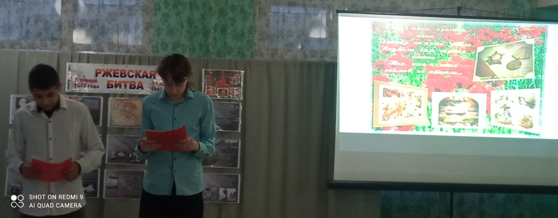

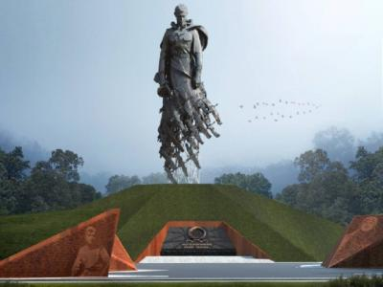
В завершении мероприятия просмотр видео «Ржевский мемориал»

Победители викторины « Ржевская битва».

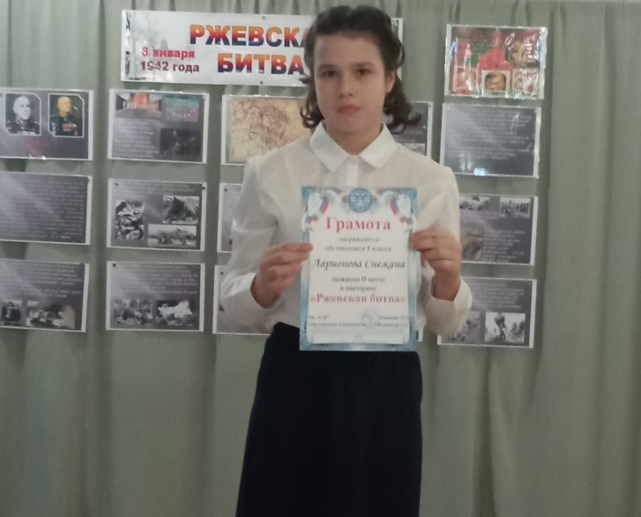

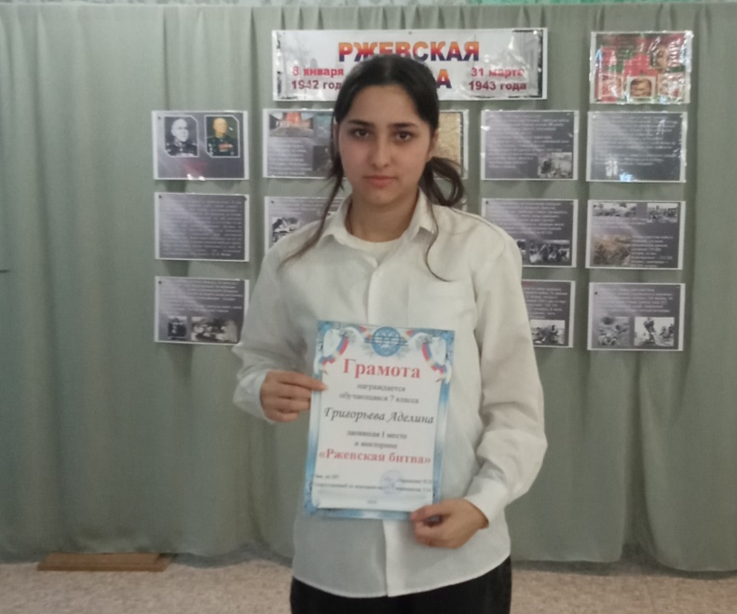
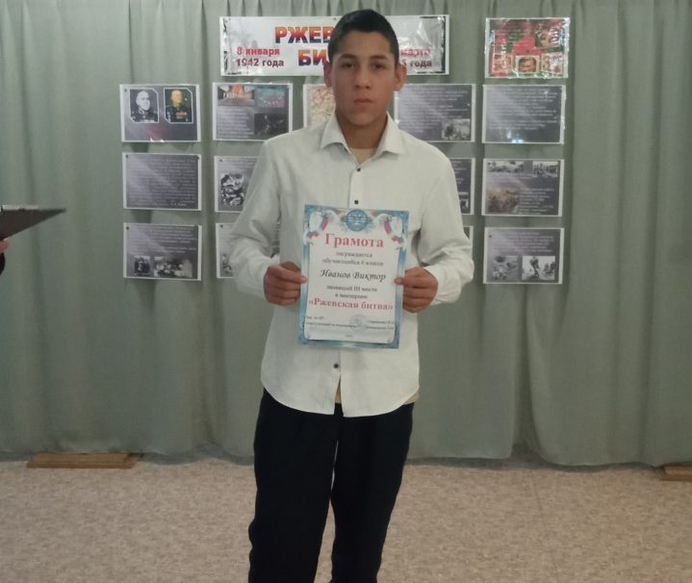
Победители конкурса рисунков «Ржевский мемориал».
